七年级（下）信息技术第11课时

图像初级处理（二）学程拓展

1. **尝试对一些图片进行夸张的色彩调节，观察其效果。**
2. **拓展阅读与实践《色调——冷色与暖色》**

**色调是指图像的色彩倾向。通常任何一幅图画都有色调，否则会使人感觉凌乱，色彩没有规律。根据图像画面的颜色特点，可以对色调进行不同的分类。比如从色彩明度上分为亮色调、暗色调。从色彩纯度上分为颜色色调、灰色调。从色相上分为冷色调、暖色调等。**

**橘红色、橘黄色这类颜色会使人联想起阳光、火焰等温暖的事物，所以这类颜色被称为暖色。而青色、蓝色等会让人联想起水一类的寒冷事物，所以被称为冷色。如果图像画面主要的颜色是以暖色为主，就被称为暖色调。以冷色为主，则被称为冷色调。**

**实践任务一：请同学们运用所学的知识，尝试将下面冷色调的图片调整成暖色调。**

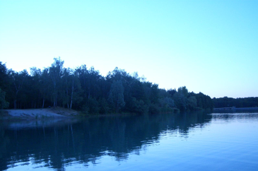

**实践任务二：请同学们运用所学的知识，尝试将下面暖色调的图片调整成冷色调。**

